«Проектно-исследовательская деятельностьучащихся на уроках и
во внеурочное время в рамках реализации ФГОС»
Одной из ступеней развития гражданина России является осознанное принятие личностью традиций, ценностей,особых форм культурно- исторической, социальной и духовной жизни его родного села, района, области.Через семью,родственников, друзей, природную среду и социальное окружение наполняются конкретным содержанием такие понятия как «Отечество», «малая родина», «родная земля», «родной язык»,«моя семья и род», «мой дом». Этнокультурное воспитание как целостный процесс передачи ребенку культурных ценностей, традиций, социальных норм того этноса, представителем которого он сам является и в среде которого он живет, выступает неразрывной частью системы воспитания подрастающего человека. А.К. Елеусова, в своей книге «Научно-педагогические основы мультикультурного образования воспитания учащейся молодёжи» говорит о том, что «..от нас, от учителей будет зависеть, будут ли наши ученики понимать национальную культуру, тянуться к ней, поддерживать, уважать и развивать культурные традиции живущих на нашей земле коренных малочисленных народов. Ибо лишь человек, глубоко уважающий и понимающий самобытность своего народа, сможет понять и принять специфику культурных ценностей других этнических коллективов» и с её словами невозможно не согласиться.
На сегодняшний день, кружковая работа является одной из форм организации внеурочной деятельности. В практической внеурочной дея- тельности студии детского творчества «Жаворонки» мы работаем в таких очень взаимосвязанных направлениях как: «Проектное исследование уклада жизни коренных малочисленных народов Севера», «Творческое представление самобытности коренных малочисленных народов Севера». И то и другое направление имеет свои цели: формирование познавательной активности обучающихся через знакомство с народным творчеством коренных малочисленных народов Севера и развитие способности и желания увлекательно и доступно по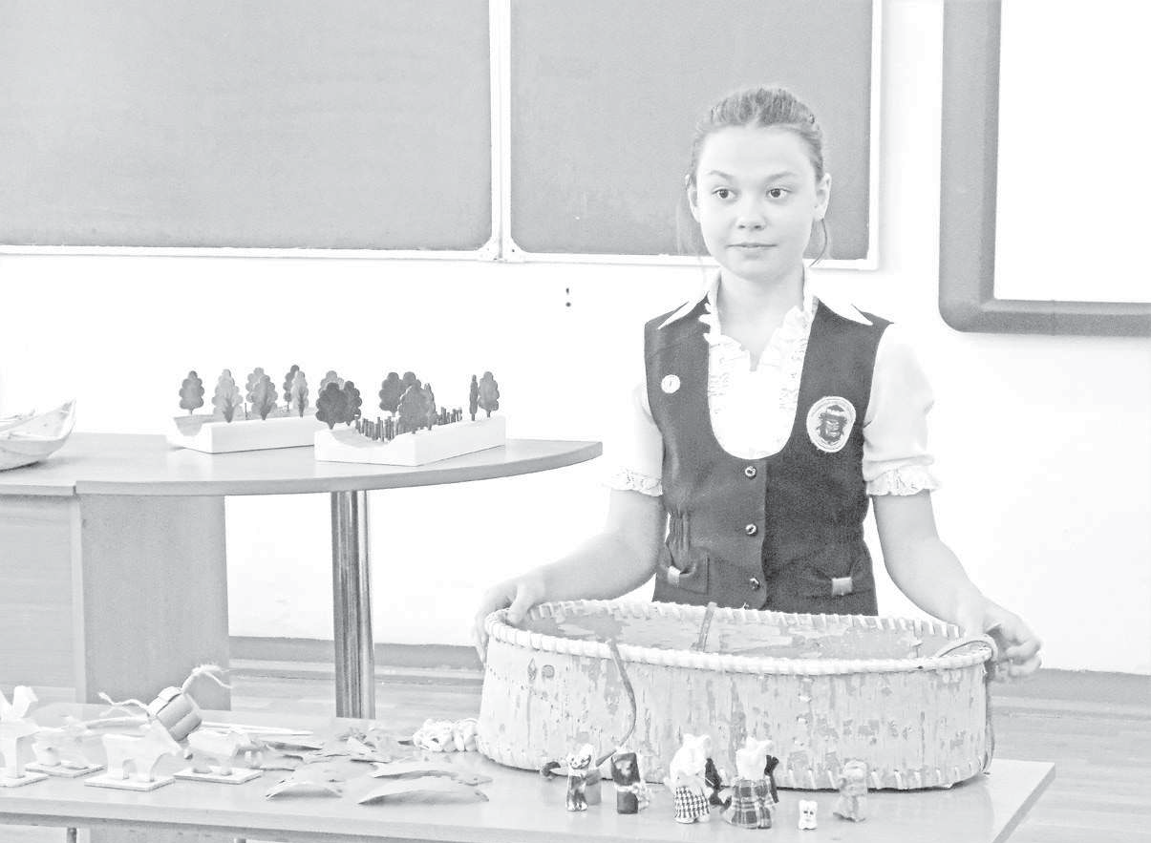делиться полученными знаниями с другими детьми, продемонстрировать красоту песни, танца, увлекательность традиционных игр.

Формирование разносторонней духовноразвитой личности – это сложный и длительный процесс. Для того чтобы культура оказывала эффективное воздействие на нравственное развитие личности, а личность испытывала потребность в истинной культуре, в овладении ее ценностями, необходимо сформировать основу, фундамент для воссоздания культуры, что предполагает глубокое знание фольклора, традиций и обрядов. Работу студии детского творчества "Жаворонки" мы проводим поэтапно. Начинаем с изучения культуры своего народа, далее сравниваем культуры различных народов, этносов, лишь затем изучаем влияние, которое она оказала на мировую и межнациональную культуру.
В основе сообщаемых знаний об обычаях, культурных ценностях, стереотипных нормах поведения народов должно лежать полноценное овладение этническими особенностями культуры. Исследовательские работы учеников были представлены на различных конференциях (районных, областных, межрегиональных, всероссийских), некоторые работы были опубликованы. Вот лишь часть тем исследований, над которыми работали ученики: «Способы и приемы рыболовства у селькупов и эвенков Верхнекетского района«Использование растений для плетения и ткачества коренными малочисленными народами Севера", "Маленькие искры большого костра", "Жилище эвенков Верхнекетского района – чум», «Традиционные верования коренных малочисленных народов Сибири».Так 9 июня 2018 года ребята и педагоги провели мастер-класс на региональном фестивале-конкурсе детского творчества «Этнокультурный калейдоскоп Сибири», который проходил в нашем посёлке. Ребята рассказывали о своих макетах посетителям, показывали, как они действуют. Можно было увидеть миниатюрный ткацкий станок, травяные носки, черкан, эвенкийскую люльку, бубен, костяные и деревянные рыболовные крючки и многое другое.
Большую помощь в реализации проектов оказывают родители, которые поддерживают начинания своих детей: они шьют сами национальные костюмы для выступлений, помогают готовиться к выступлениям, делают совместно с ребятами макеты к работам.
Неизменным дополнением к исследовательским работам ребят являются макеты, которые дети делают под руководством учителя технологии. Они вызывают всегда огромный интерес, ведь это точные миниатюрные копии охотничьих ловушек, которые являются действующими. Богатств - народа – это не только развитая экономика, но, в первую очередь, высокое национальное самосознание. Знать свою историю и историю народа, проживающего на территории Верхнекетского района, воспитание уважения к народным традициям являются для нас главными задачами.
Б
К сожалению, в современном мире появляется опасность утраты традиций, многие были изъяты, утеряны и забыты. Мы не должны быть людьми, не знающими историю своего народа, а так же его традиций и обычаев, поэтому воспитание любви к своему Отечеству, гордости за свой народ, свою страну должны сочетаться с формированием отношения к культуре других народов, к каждому человеку в отдельности.

